Задание 1-2

Симплексы
Инженер IT-технологий в своей деятельности нацелен на решение задач. Решение задачи – это последовательность действий от ввода исходных данных до получения значений неизвестных. То есть, по сути, последовательность действий, приводящая к результату является (и называется) алгоритмом. Отсюда вывод: каждая задача порождает свой алгоритм (соответственно программу, так как программа – кодирование алгоритма на языке предоставленного исполнителя). Когда Вы решаете новую задачу, Вы создаете новый алгоритм. Если алгоритм записать на языке программирования, то исполнитель (ЭВМ) его может выполнить. Программы пишет программист, ЭВМ их исполняет.
Сколько задач, столько и алгоритмов (программ) следует написать программисту. Но количество задач бесконечно. А, значит, и количество программ, требуемых к написанию, бесконечно.
Поэтому программист, как и инженер любого другого профиля, заинтересован в универсальных способах решения задач. В этом случае множество задач, называемых классом задач, решается одним алгоритмом. Для компьютерной графики это крайне актуально, так как требуется непрерывно решать огромное множество геометрических задач.
Мир создан единообразно. Соответственно следует надеяться, что имеется единый способ его описания.
Общий подход к написанию программ, как и к инженерной деятельности в целом, состоит в следующем.
Разбить сложную систему на элементы. Каждый элемент обычно описывается законом (уравнением), так как в природе существуют только:
- законы (Гука, Ома, Ленца и т.п.),
- их равновесие (уравнение левой и правой части),
- сочетание законов (их связь между собой в систему).
Сложная система таким образом описывается системой уравнений (системой связанных между собой законов). Но никак не программами-алгоритмами. (Проявление закона во времени – поведение, алгоритм, решение задачи).
Каждый элемент представить просто, так как он описывается простым базовым законом. После того, как описаны все элементы, их описание собирают в сложную систему (систему уравнений), соединяя между собой. Далее систему уравнений всегда можно решить, указав известные величины задачи и неизвестные величины. Таким образом предсказывают свойства и поведение сложных систем.
Главное (универсальный способ написания программ)!
- Разбить систему на симплексы (simple, англ. - простой).
- Описать каждый симплекс (свойства, уравнения).
- Собрать симплексы в систему.
- Решить интересующую задачу (задав известные величины и указав неизвестные), найти ответ задачи, решая уравнения.

Итак.
Длина L прямой линии, которая является одномерным объектом (1D), построенным на двух точках с координатами x1 и x2, может быть представлена как:

 | X1 | 1
L = 1/1* | X2 | 1 | = x1-x2

Площадь S, основанная на трех точках с координатами (x1,y1),(x2,y2),(x3,y3), образующих треугольник - простейшую (симплекс, англ. simple) двухмерную (2D) фигуру, может быть представлена так:
 | X1 | Y1 | 1
S = 1/(1*2) | X2 | Y2 | 1 | =0.5*(x1*y2+x2*y3+x3*y1) –(x1*y3+x2*y1+x3*y2)
 | X3 | Y3 | 1

Объем V, характеристика трехмерного (3D) симплекса, основанная на четырех точках с координатами (x1,y1),(x2,y2),(x3,y3),(x4,y4), образующими тетраэдр, может быть представлена так:
 | X1 | Y1 | Z1 | 1
V=1/(1*2*3)= | X2 | Y2 | Z2 | 1 | = …
 | X3 | Y3 | Z3 | 1
 | X4 | Y4 | Z4 | 1

Если Вы проникли в общий замысел, то легко можете вычислить соответствующую характеристику симплекса любой (ND) размерности. Уже неплохо.
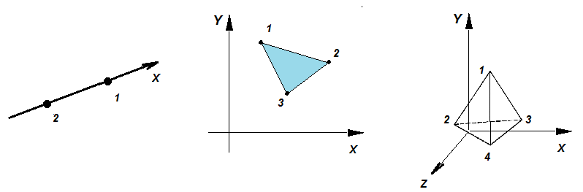

Точка в 2D-пространстве опишется как (x,y,1).
Прямая: A*x+B*y+C*OK=0. Именно так, в виде уравнения, информацию о прямой запишет математик.
Это уравнение выполняется для всех точек, у которых координаты (x,y,1) соответствуют точкам на прямой.
Но, чтобы использовать в компьютере свойства прямой, достаточно записать только оригинальную информацию о ней: (A,B,C).
Например, прямая 5x+2y+30=0 будет представлена в памяти компьютера вектором (5,2,30). Так информацию о прямой запишет программист, подразумевая, что за этой записью прячется запись 5x+2y+30=0. Этого достаточно, чтобы проверить: принадлежит ли точка заданной прямой или нет. Слово «вектор» подчеркивает, что составляющие этой структуры данных нельзя менять местами.
Сразу заметим, что (A,B,C)=(k*A,k*B,k*C). Поскольку серия прямых k*(Ax+By+C)=0 совпадает с прямой Ax+By+С=0. (Здесь использовано свойство: «ноль, умноженный на любое число, остается нолем»).
Например: (10,4,60)=(-20,-8,-120)=(5,2,30) – это одна и та же прямая.
Частным случаем записи этого свойства является запись: y=-A/B*x-C/B или (A/B,1,C/B), если, конечно, В<>0 (вертикальная линия). Обратите внимание привычная запись y=kx+b крайне неудобна, так как не позволяет работать с вертикальными линиями.
Именно, поэтому, чтобы избежать исключений типа (if (B<>0) then…), которые осложняют код программ, логично использовать запись Ax+By+C=0 вместо привычной школьной записи y=k*x+b, чреватой авариями.
Итак, (A,B,C) – характеристика объекта «прямая линия».
Создав объекты (данные), надо определить действия над ними (отношения между ними).

Отношения точек и прямых.
Задание прямой по двум точкам Q(x,y,1) и P(x,y,1): Q x P (векторное произведение вектора Q на вектор P).
Примечание!!! Поскольку в Word в непосредственной доступности нет верхнего подчеркивания, то вектор я буду обозначать НИЖНИМ подчеркиванием!!! Вот так: с или так АВ. (Б. Гейтс, ведь, - не математик, а математики – не Гейтсы.)

Пример: заданы положения двух точек Q(2,4), P(4,-2).
 | i | j | k
QxP=(2,4,1)x(4,-2,1)= | 2 | 4 | 1 | = 6i+2j-20k
 | 4 | -2 | 1

То есть Q(2,4)x P(4,-2) = (6,2,-20)=(3,1,-10). Или, привычно, y=10-3x.
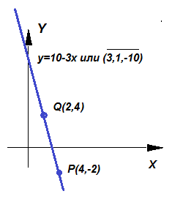
В общем виде:
 | i | j | k
Q(x1,y1,1)xP(x2,y,1)= | X1 | Y1 | 1 | =(y1-y2)i+(x2-x1)j +(x1*y2-x2*y1)k
 | X2 | Y2 | 1

(A,B,C)=(y1-y2,x2-x1,x1*y2-x1*y2)=
=((y1-y2)/(x1*y2-x2*y1),(x2-x1)/(x1*y2-x2*y1),1),
то есть A=(y1-y2)/(x1*y2-x2*y1),
B=(x2-x1)/(x1*y2-x2*y1),
C=1.
Итак: векторное произведение двух точек – есть прямая линия, проходящая через эти точки.
Можно тоже самое получить через определение площади. Воспользуемся тем, что площадь линии равна нулю, поэтому S=0:
 | X | Y | 1
S = 1/2 | X1 | Y1 | 1 | =0
 | X2 | Y2 | 1

Отсюда, получаем еще раз уравнение прямой линии:
(y1-y2)*x+(x2-x1)*y+(x1*y2-x2*y1)=0 или Ax+By+C=0,
где точка, лежащая на прямой линии, имеет такие координаты (x,y), значения которых при подстановке в левую часть уравнения обеспечивают ноль в правой его части.
Из данного уравнения получаются известные частные случаи.
y1=y2 | A=0 | Прямая параллельна оси OX (горизонтальная прямая линия)
x1=x2 | B=0 | Прямая параллельна оси OY (вертикальная прямая линия)
y1-y2=x2-x1 | A=B | Прямая проходит под 45 град. к оси OX
x1*y2=x2*y1 | C=0 | Прямая проходит через начало координат
 | tgα=-A/B | α - угол наклона прямой (A,B,C) к оси OX
x2/x1=y2/y1 | A/B=const | Условие для точек, лежащих на прямой и ей параллельных

Для продвинутых студентов, кто знает физику, сообщим дополнительно следующее. Если представить, что вдоль заданной нами прямой (A,B,C) действует сила, приложенная к телу, которое закреплено в точке начала координат (0,0), то величина этой силы F=√(A²+B²), плечо силы P=|C|/√(A²+B²), а момент, создаваемый ею, равен С.
Величина √(A²+B²) называется нормой вектора.
Величины (A/√(A²+B²),B/√(A²+B²))=(cos(g),sin(g)) задают нормаль к прямой (нормаль перпендикулярна к прямой), то есть угол g. Отношение sin(g)/cos(g)=tg(g)=B/A.
Заметим, что tg(α)=-A/B, tg(g)=B/A, g-α=pi/2.
Уравнение через введенные понятия можно записать так: cos(g)*x+sin(g)*y+p=0.

Отношение двух прямых.
Пересечение прямых – точка P:
P(x,y,ok)=U1(A1,B1,C1)x U2(A2,B2,C2), то есть точка пересечения – векторное произведение прямых.
 | i | j | k
U1(A1,B1,C1)x U2(A2,B2,C2)= | A1 | B1 | C1 | =(B1*C2-B2*C1)i+(A2*C1-A1*C2)j+(A1*B2-A2*B1)k
 | A2 | B2 | C2

В математической записи в однородных координатах точка будет записана так:
(B1*C2-B2*C1)i+(A2*C1-A1*C2)j+(A1*B2-A2*B1)k =
((B1*C2-B2*C1),(A2*C1-A1*C2),(A1*B2-A2*B1))
Или в приведенном виде (однородная координата равна 1): P(x,y,1),
где x=(B1*C2-B2*C1)/(A1*B2-A2*B1),
y=(A2*C1-A1*C2)/(A1*B2-A2*B1).
Спроектирована будущая программа, имеет смысл теперь ее запрограммировать на некотором, предоставленном нам, языке программирования:

TP: Function(A1,B1,C1,A2,B2,C2,x,y)
W:=(A1*B2-A2*B1);
IF ((A1*B2-A2*B1)==0) THEN …
ELSE DO;
X:=(B1*C2-B2*C1)/W;
Y:=(A2*C1-A1*C2)/W;
End;
End.

Пример.
Прямые x+2y=10 и 2x-y=5 имеют точку пересечения P:
 | i | j | k
P=(1,2,-10)x(2,-1,-5)= | 1 | 2 | -10 | =(-20i-15j-5k)=  (-20,-15,-5)= (4,3,1)
 | 2 | -1 | -5

В итоге получены координаты точки P(4,3,1).
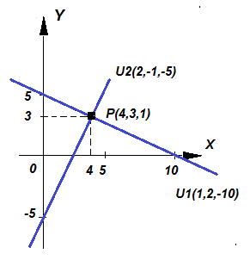

Скалярное произведение двух прямых задает угол между ними.
Как известно скалярное произведение векторов характеризует косинус угла между векторами.
В общем виде для прямых A1*x+B1*y+C1=0 и A2*x+B2*y+C2=0, то есть векторов (A1,B1,C1) и (A2,B2,C2) найдем:
Cos(α)=(A1*A2+B1*B2)/(√(A1²+B1²)*√(A2²+B2²)).
Пользуясь случаем вычислим также синус этого же угла. Векторное произведение векторов характеризует синус угла между векторами.
sin(α)=(A1*B2-A2*B1)/(√(A1²+B1²)*√(A2²+B2²)).
Тогда tg(α)= (A1*B2-A2*B1)/(A1*A2+B1*B2).

Частные случаи
При (A1*B2-A2*B1)=0 или A1/A2=B1/B2 прямые параллельны, угол =0 градусов, sin(α)=0.
При (A1*A2+B1*B2)=0 прямые перпендикулярны друг другу, угол α=90 градусов, cos(90)=0.
При (A1*B2-A2*B1)=0 И (B1*C2-B2*C1)=0 И (C1*A2-C2*A1)=0 прямые не только параллельны, но и совпадают.

Запомните!!!
Примечание: в теории искусственного интеллекта cos и sin векторов играют огромную роль. Характеристика сложного объекта – вектор, набор его базовых характеристик. Косинус – мера похожести характеристик объектов, синус – мера непохожести характеристик объектов. Тангенс – отношение непохожести к похожести, синуса к косинусу, параллельности объектов к их не параллельности. Нейрон – это косинус входных сигналов. Поэтому наш мозг вычисляет только косинусы, а в голове у нас сплошная тригонометрия, а мысли – комплексные произведения косинусов.

Пример.
Точки А(3,6,1), В(7,1,1), С(1,2,1) задают своими вершинами треугольник.
Стороны треугольника вычисляются как прямые, задаваемые как векторы:
АС=С-А=(1,2,1)-(3,6,1)=(-2,-4,0)
СА=А-С=(3,6,1)-(1,2,1)=(2,4,0)
Длина стороны:|CA|=√(2²+4²)=√20
CB=B-C=(7,1,1)-(1,2,1)=(6,-1,0)
BC=C-B=-CB=(-6,1,0)
Длина стороны СВ: |CB|=√(6²+1²)=√37
АВ=В-А=(7,1,1)-(3,6,1)=(4,-5,0)
ВА=А-В=(3,6,1)-(7,1,1)=(-4,5,0)
Длина стороны:|AВ|=√(4²+(-5)²)=√41

Уравнения сторон треугольника, как векторные произведения точек, задаваемые вершинами треугольника:
 | x | y | ok
CxA=(1,2,1)x(3,6,1)= | 1 | 2 | 1 | =x*(2-6)+y*(3-1)+ok(6-6)=(-4,2,0)
 | 3 | 6 | 1

Уравнение прямой СA: (-4,2,0) или -4x+2y+0=0 или 4x-2y+0=0 или y=2x+0.
Нормаль к прямой СА: n_{CA}=(-4,2).
Нормаль n_{CA} перпендикулярна векторам АС и СА, так как скалярное произведение векторов (-2,-4).(-4,2)=(-2)*(-4)+(-4)*(2)=0 (условие перпендикулярности двух прямых).

Примечание. Рекомендую построить чертеж треугольника: установить вершины, провести прямые (его стороны) по полученным уравнениям, проверить значения величин углов, указать векторы и построить вектор нормали (-4,2).
 | x | y | ok
CxB=(1,2,1)x(3,6,1)= | 1 | 2 | 1 | =x*(2-1)+y*(7-1)+ok(1-14)=(1,6,-13)
 | 7 | 1 | 1

CB: (1,6,-13) или x+6y-13=0 или y=-x/6+13/6.
Нормаль к CB: n_{CB}=(1,6).
Угол между векторами СА и СВ определяется как cos(CA,CB)=(2*6+4*(-1))/(√20*√37)=8/√740≈0.2941. Откуда получаем угол равным 72,9 градусов.
Площадь треугольника АВС (еще один вариант вычисления – половина значения векторного произведения смежных сторон треугольника, представленных как векторы, исходящие из общей точки, например С):
 | i | j | k
S=1/2*|CAxCB|=0.5* | 2 | 4 | 0 | =0.5*|-2k-24k|=0.5*|-26k| =0.5*√(26²)=13
 | 6 | -1 | 0

Итак, S=13.
Примечание. Отрицательные значения площади говорят о порядке обхода вершин треугольника: А->B->С или A->C->B, то есть о его ориентации (внешняя сторона плоскости или ее внутренняя сторона).

Исходя из полученных соотношений, можно вывести соотношения высот, медиан и биссектрис, задаваемых точками вида R(x,y,1) и прямыми вида Q(A,B,C).
Высота (A2,B2,C2) задается прямой (A1,B1,C1) и точкой (x1,y1,1).

Дано: s(A1,B1,C1)
R(x1,y1,1)
s перпендикулярна m
--------------
m: (A2,B2,C2)
Q: (x2,y2,1)

A2*x1+B2*y1+1*1=0 (в записи учтены - уравнение высоты, в однородных координатах C2=1, точка R(x1,y1) лежит на высоте, то есть удовлетворяет уравнению высоты, скалярное произведение R.m).
Имеем одно уравнение и две неизвестных: А2 и В2.
Две прямые s и m перпендикулярны: (A1*A2+B1*B2)=0.
Итак, получены два уравнения с двумя неизвестными:
{ | A2*x1+B2*y1+1*1=0
{ | (A1*A2+B1*B2)=0
Вычисляем неизвестные коэффициенты уравнения искомой прямой линии высоты А2 и В2 методом Крамера, используя матрицы:
X1 | Y1 | * | A2 | = | -1
A1 | B1 | * | B2 | = | 0
Откуда получаем:
A2:=(-B1)/(X1*B1-A1*Y1)
B2:= A1/ (X1*B1-A1*Y1)
C2:=1
m: (-B1, A1, X1*B1-A1*Y1) или в виде уравнения
–B1*x2+A1*y2+x1*B1-A1*y1=0.
Ищем точку пересечения Q(x2,y2) двух прямых (высоты m и прямой s) из системы двух уравнений:
{ | –B1*x2+A1*y2+x1*B1-A1*y1=0
{ | A1*x2+B1*y2+1=0
методом Крамера:
-B1 | A1 | * | x2 | = | -x1*B1+A1*y1
A1 | B1 | * | y2 | = | -1

X2:=((-x1*B1+A1*y1)*B1+A1)/(-B1*B1-A1*A1)
Y2:=(B1+A1*(-x1*B1+A1*y1))/(-B1*B1-A1*A1)

Ответ:
A2:=(-B1)/(X1*B1-A1*Y1)
B2:= A1/ (X1*B1-A1*Y1)
C2:=1
m: (-B1, A1, X1*B1-A1*Y1)
X2:=((-x1*B1+A1*y1)*B1+A1)/(-B1*B1-A1*A1)
Y2:=(B1+A1*(-x1*B1+A1*y1))/(-B1*B1-A1*A1)

Медиана (A,B,C) задается отрезком (x1,y1,1)-(x2,y2,1) и точкой (x3,y3,1).
Биссектриса (A,B,C) задается двумя прямыми (A1,B1,C1), (A2,B2,C2).
Найдите универсальные формулы для вычисления медиан, высот и биссектрис.

Вывод: умея вычислять точки, углы, площади и линии в симплексе и разложив сложную фигуру на «простейшие», технологически просто вычислить любые характеристики сколь-угодно сложной фигуры.

Вывод: прежде чем писать программу, следует провести полный анализ предметной области, выявив ее закономерности, отделив структуры данных от отношений этих данных между собой.
Хороший программист – алгебраист, который выводит соотношения, выражая неизвестные величины через известные. То есть решает задачу, доводя решение до алгоритма, и кодирует полученные действия, приводящие к решению.
Хороший IT-специалист – строит граф отношений предметной области и пишет программу поиска пути в графе (от известных в задаче величин к неизвестным). Такая программа становится более универсальной, решающей множество (класс) задач. Исходным для такой программы являются понятия и отношения между ними (граф). Сама же программа всегда неизменна.
Такая универсальная «программа» оперирует не действиями, а свойствами предметной области.
Требования к хорошей программе – простая (линейная с минимумом if-разветвлений, то есть простая по структуре и минимальная по составу), быстродействующая (минимум циклов), универсальная (решает множество задач единообразно одним алгоритмом), надежная (отсутствие особых случаев, требующих отдельной обработки типа if, и аварий).
Следует отличать:
- Быстрое исполнение программ (интерпретация кода)
- Быстрое написание кода программ (проектирование + кодирование)
- Автоматизация написания программ (проектирование проекта)

Матричное исчисление – универсальный способ решения задач. Быстрота решения задач обеспечивается специальными матричными процессорами.

Пример исчисления значений понятий в треугольнике через длины и углы показан на рисунках. Более подробно подход «Свойства-элементы-связи» будет объяснен в курсе «Искусственный интеллект» в теме «Автоматическая генерация кода».
Понятия (сущности): 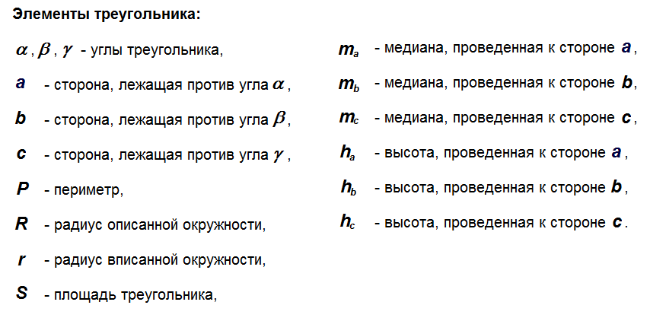
Отношения (модели):
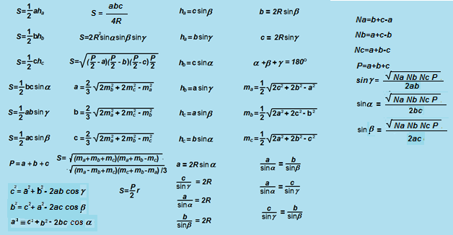
Отношения между понятиями - граф. Граф – это схема, графическое изображение системы. На рисунке показана пара вершин графа с принадлежащими им связями - переменными.
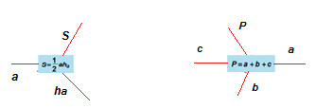
Если соединить эти две вершины между собой, пользуясь тем фактом, что обе они используют одно и тоже понятие (сторона a) и поэтому могут быть связаны, то получим более сложную новую структуру.
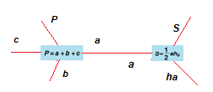
Граф «понятия-отношения» (система моделей):
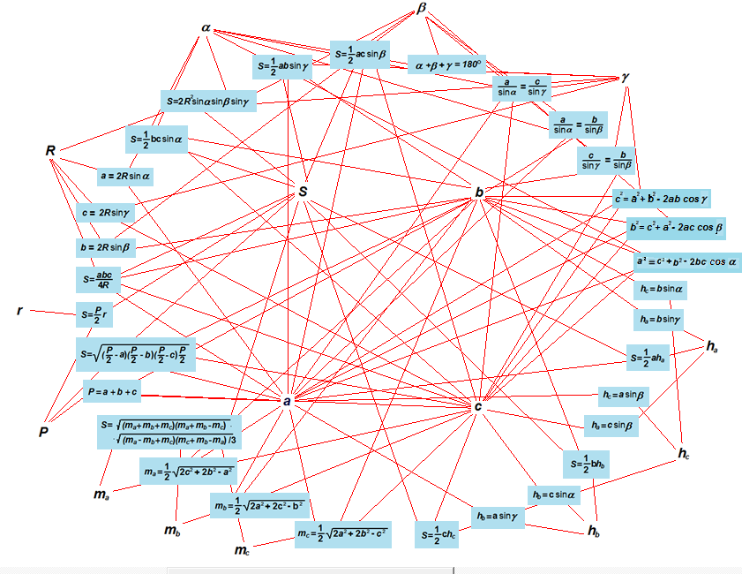
Часть переменных может быть задана и их значения известны. Часть – неизвестна и их значения требуется найти. Такая конструкция называется задачей.
Задача – это: гипотезы (известные величины), модель системы (законы и граф их связей) и вопрос (неизвестные величины).
Задача:
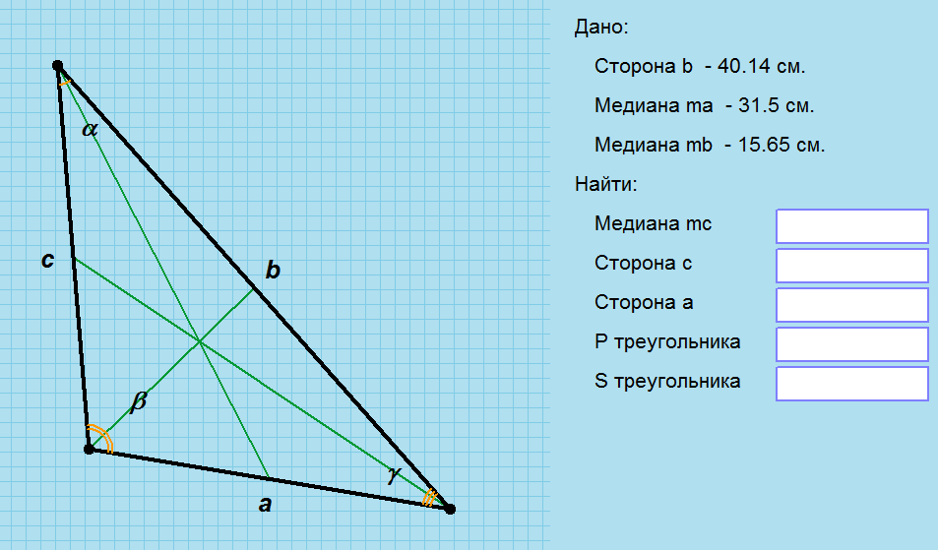

Алгоритм решения задачи – это последовательность действий, приводящая к результату, решению, ответу на вопрос, определению неизвестных.
Алгоритм – это путь в графе от известных к неизвестным величинам. Такой путь, используя граф, можно построить автоматически:
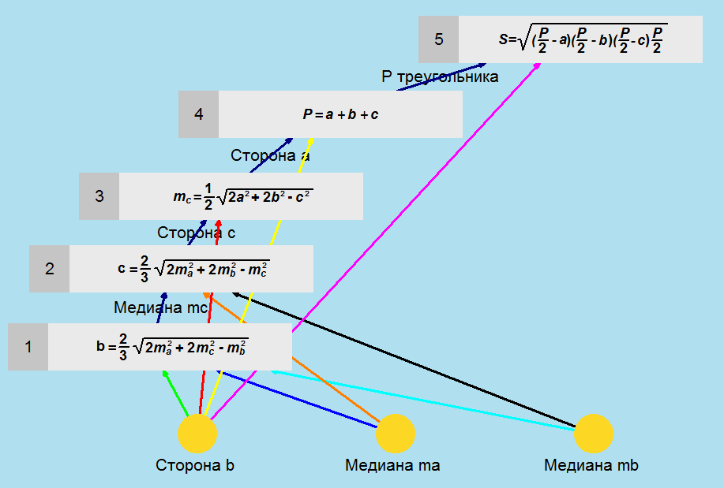

Программирование (создание симплексов)
Написать программу (язык любой), предоставляющую пользователю возможности:
- рисовать прямую линию на рабочем поле (любое количество линий) – режим «Создать»,
- редактировать размер и положение любой из ранее созданных прямых линий – режим «Редактировать»,
- удалять любую из ранее созданных прямых линий – режим «Удалить».
Редактирование изображения линии осуществлять режимом «резиновая нить».
При указании пользователя на выбранную им прямую или точку – объект подсвечивать (режим «Фокус»).
Предусмотреть статусную строку.
При указании пользователя указателем мыши на линию отражать ее уравнение в виде Ax+By+C=0 с конкретными значениями коэффициентов в статусной строке. При указании пользователя на точку в статусной строке отражать ее конкретные координаты вида (x,y).
На рабочем поле предусмотреть вывод (по кнопке) двухмерной системы координат для ориентации пользователя в пространстве.

Вид интерфейса пользователя – любой, креатив приветствуется.
Варианты: выпадывающее меню, поле с кнопками команд, строка на экране с кнопками–пунктами меню и любые другие.
Рекомендуются к реализации технологии: WISYWIG и Drag&Drop.

Примечание.
Далее в заданиях кроме программы «Минимум» будут предлагаться задания «на вырост», «по желанию». Бонусы в виде дополнительных баллов к экзамену (зачету) при качественном и креативном самостоятельном исполнении заданий на вырост гарантируются. Однако такие задания к исполнению для всех не обязательны.

По желанию (не обязательно) можно настраивать стили, толщину, имя, цвет и т.п. графических объектов.
По желанию в статусной строке сделать активными поля ввода-вывода коэффициентов и координат для указания пользователем их значений в цифровом режиме (совмещенный дискретно-аналоговый режим редактирования). Рисунок прямых после ввода должен изменяться соответствующим образом.
По желанию в статусной строке сделать переключатель – размерность пространства (0,1,2,3,4,5,…).
Приветствуются программы:
- надежные (нет деления на ноль, нет аварийных остановок),
- простые (минимум разветвлений, минимум строк кода, понятные, с комментариями кода),
- структурные (иерархические),
- быстродействующие (минимум циклов), универсальные (один алгоритм для множества задач),
- реализующие двусторонний (многосторонний) интерфейс «причина-реакция», дружественный интерфейс (доступ по фокусу образа, IT-нотация, математическая нотация, числовая нотация, доступ по имени и т.п.).
Среда реализации – любая.

Проектирование
Подготовить формулы расчета простейших объектов (симплексов) в нульмерной, одномерной, двухмерной графике – точки, прямой и треугольника: уравнение прямой по двум точкам, координаты точки пересечения двух прямых, площадь (длина) симплекса, угол между двумя прямыми, уравнение высоты (по трем точкам или прямой и одной точке), медианы (по трем точкам), биссектрисы (по трем точкам или двум прямым), центр тяжести. Указать на условия возникновения частных случаев (параллельность, перпендикулярность, совпадение, равность).
Формулы должны быть максимально простыми, надежными, универсальными и обеспечивать максимальное быстродействие расчета. Формулы свести в таблицу максимально единообразно.
На основании полученных зависимостей нарисовать граф, в котором вершинами одного типа (пометить кругами) будут понятия, а другого (пометить прямоугольниками) – их отношения (формулы). От понятий к формулам провести связи.

Задание 3-4
Используя базовые операции в матричном виде, найти комплексное преобразование М как произведение матриц базовых операций, переводящее фигуру АВС в фигуру А’В’С’. Провести обратное преобразование А’В’С’ в АВС – найти матрицу М’. Найти произведение матриц М и М’.
Определить площадь фигур АВС и А’В’С’ и связать изменение площади с матрицей М.
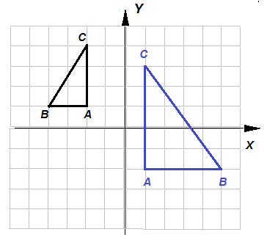
Матрицы базовых операций.
Смещение T^{(m,n)}:
1 | 0 | 0
0 | 1 | 0
m | n | 1
Вращение R^{(α)}:
Cos(a) | Sin(a) | 0
-Sin(a) | Cos(a) | 0
0 | 0 | 1
Масштабирование S^{(a,d)}:
a | 0 | 0
0 | d | 0
0 | 0 | 1

Зеркалирование М (один из вариантов):
-1 | 0 | 0
0 | 1 | 0
0 | 0 | 1
Проецирование P^{(p,q)}:
1 | 0 | p
0 | 1 | q
0 | 0 | 1

Найти одну матрицу комплексного преобразования, переводящую фигуру ABCDEF в фигуру A’B’C’D’E’F’.
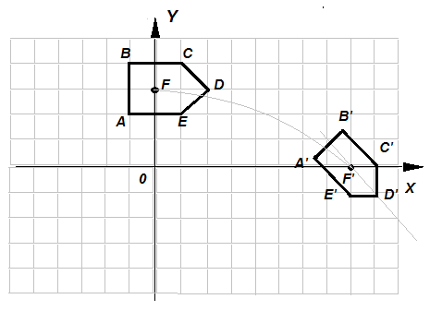

Формула Пика
Площадь S двухмерного объекта можно найти еще одним универсальным способом, если воспользоваться формулой Пика: S=B+G/2-1, где B – количество точек в узлах сетки, находящихся внутри многоугольника, G – количество точек в узлах сетки, находящихся на границе многоугольника.
Пример. На чертеже изображен многоугольник ABCD.
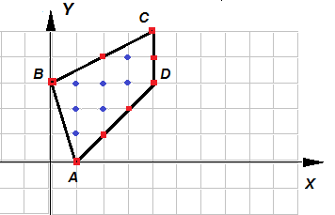

Точки B в узлах сетки внутри многоугольника изображены синими кругами, точки на границе G – красными квадратами.
В=7, G=8, S=B+G/2-1=7+8/2-1=10.
В качестве проверки подсчитаем площадь многоугольника, разбив его на два треугольника: ABD и BDC. S=S_{ABD}+S_{BDC}=4*3/2+4*2/2=6+4=10.
Найдите матрицу комплексного преобразования, которое вращает объект 2D вокруг произвольной точки с координатами (m,n).

Проектирование
Рассчитать положение сложного двухмерного объекта после нескольких последовательных операций с ним в матричном и алгебраическом виде. Рассчитать комплексную матрицу преобразования. Исходный объект, промежуточные его положения и результат нарисовать в двухмерной системе координат. Проверкой показать, что результат цепочечного матричного преобразования совпадает с результатом расчета комплексной матрицей.
Формула Пика. Нарисовать плоский сложный полигон на дискретной сетке в пространстве декартовых координат 2D. Подсчитать площадь объекта по формуле Пика и проверить результат классическим («школьным) методом. Продумать универсальный алгоритм расчета площади сложного двухмерного объекта.

Задание 5-6

Программирование (операции 2D)
Вводим в программу графического редактора поддержку операций двухмерной графики (смещение, масштабирование, вращение, зеркалирование и проецирование).
Интерфейс – индивидуальный (диалог с пользователем, матрица, кнопки, выпадывающее меню, пункты меню, preview и так далее).
Операции проводятся над объектами, попавшими в фокус, группой.
Обеспечить корректное выполнении цепочки операций (свойство «транзитивность»).
Предусмотреть удобный выбор пользователем параметров операции (центр вращения, угол, положение зеркала и т.п.) – меню, ползунки, аналог, цифра.
Ввести кнопку переключения: глобальная система координат, локальная система координат (ГСК, ЛСК). Операции осуществлять в выбранной пользователем системе координат.

По желанию предусмотреть аналоговый preview, поддерживаемый ползунком, при видимости исходного положения объекта и будущего меняющегося его положения. При работе с иерархией групп предусмотреть пользовательский доступ к отдельным элементам группы и применение к ним индивидуальных цепочек операций.
Предусмотреть комбинированный дискретно-аналоговый ввод параметров (как в одном, так и в другом виде).
Предусмотреть запоминание однажды введенных пользователем цепочек комплексных преобразований для быстрой их активации пользователем и применением их к другим объектам в последующем.

Проектирование
Нарисовать в листе в клетку в системе трех координат «дом».
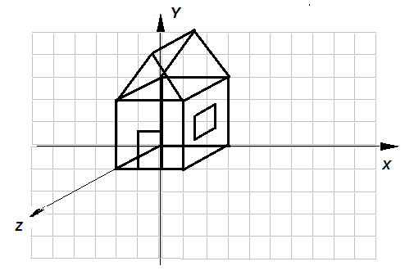

18 вершин и 24 ребра
Закодировать получившийся графический образ в структуре данных – матрице данных.
Матрица триметрической проекции имеет вид:
cos f | sin f*sin t | 0 | sin f*cos t/Zc
0 | cos t | 0 | -sin t/Zc
sin f | -cos f*sin t | 0 | -cos f*cos t/Zc
0 | 0 | 0 | 1

Преобразовать координаты дома матрицей триметрической проекции, задав ракурс: собственные значения двух углов f и t (вращение вокруг оси ОХ и оси ОУ) и положения глаза Zc (на оси Z подальше от дома). После расчета новых координат вершин чертежа дома нанести их на новый рисунок в экранных координатах. Соединить точки прямыми линиями (ребрами) согласно исходного рисунка.
На рисунке показан один из вариантов получившегося результата – дом в триметрической центральной проекции, оси OX,OY,OZ и одна из точек схода Тс1 в зависимости от заданных параметров t,f,Zc.

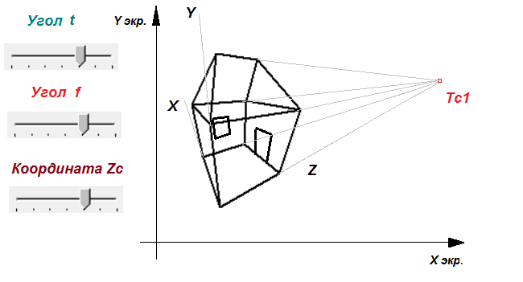
На рисунке видны трехмерные оси координат после операций поворота и проецирования и собственно оси координат экрана. Видно, что мировые-видовые оси искажены по длине и направлению.
На своем новом рисунке (проекции дома) нарисуйте трехмерные оси координат, заданные на изначальном рисунке.
Также на рисунке проекции продолжите взаимно параллельные ребра с исходного рисунка. Там, где они пересекутся, появится точка схода параллельных прямых.
Рассчитайте координаты трех точек схода бесконечных параллельных линий Вашего чертежа. Укажите их на рисунке-экране. Продолжите параллельные ребра дома до точек их слияния. Убедитесь в совпадении точек слияния с точками схода.

X экранная | Y экранная
Zc/(tg f*cos t) | Zc*tg t | 0 | 1 | ТСх
0 | -Zc/tg t | 0 | 1 | ТСy
- Zc*tg f/cos t | Zc*tg t | 0 | 1 | ТСz
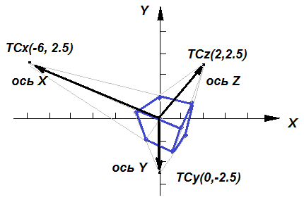
Рисунок – Результат расчета положения точек схода бесконечных трехмерных осей на экране монитора при заданных значениях f,t,Zc

Если есть наклонные к осям прямые линии (например, скат крыши), то найдите точки их схода дополнительно. Нанесите их на рисунок.
Рассчитайте значения коэффициентов искажений рисунка по трем его осям координат:
fx² = (cos f)²+(sin f*sin t)²
fy² = (cos t)²
fz² = (sin f)²+(cos f*sin t)²
Рекомендуется расчеты выполнять, используя Excel.

Задание 7 «Морфинг»

Проектирование
Задайте плоскую систему координат. Нарисуйте в заданной системе на достаточном расстоянии друг от друга две фигуры в разных положениях. Фигуры должны состоять из точек и прямых, соединяющих эти точки. Фигуры должны иметь в своем составе одинаковой количество точек (пронумеруйте точки по порядку). Например: человечек (на старте и бегущий), бабочка, птица, звезда.
Воспользуйтесь для расчета каждой точки формулами аддитивного морфинга:
x(t)=(1-t)*x1+t*x2
y(t)=(1-t)*y1+t*y2
0<=t<=1,
где (х1,у1)- координаты положения точки заданной фигуры в начальном положении, (х2,у2) – координаты точки с тем же порядковым номером заданной фигуры в конечном положении.
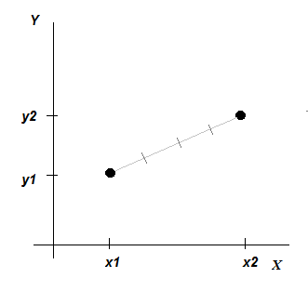
Например, N=4. Lx=(x2-x1)/4, Ly=(y2-y1)/4. Получаем при t=1/4=0.25 координаты промежуточной точки: x=x1*(1-0.25)+x2*0.25 и y=y1*(1-0.25)+y2*0.25. Делаем расчет координат и устанавливаем на график точку с вычисленными координатами (x,y).
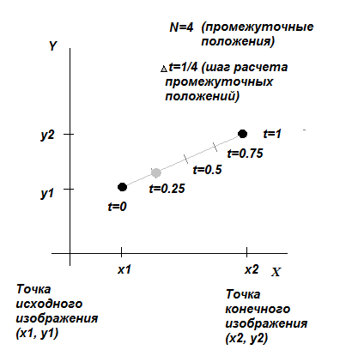
Если в изображении несколько точек, то пробегаем по контуру (по всем парам точек – исходный контур и конечный контур) и находим положения остальных точек при t=0.25. После этого соединяем все найденные точки в том же порядке, что и точки исходного изображения.

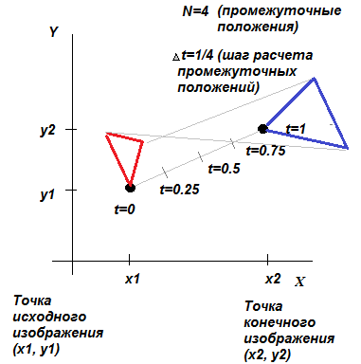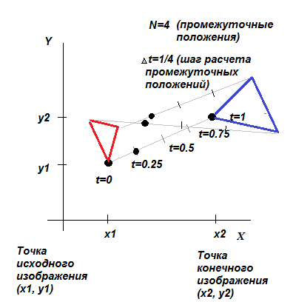
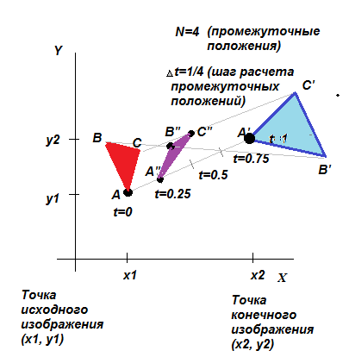

Постройте два промежуточных положения фигуры при t=0.25 и t=0.75.
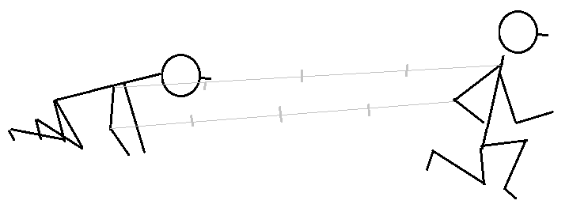
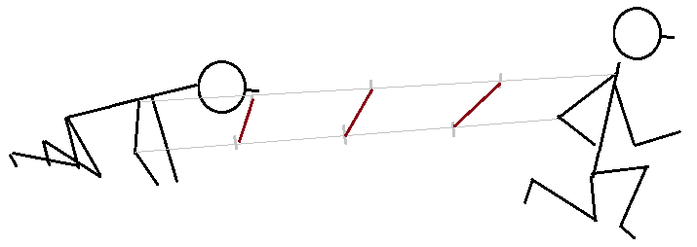
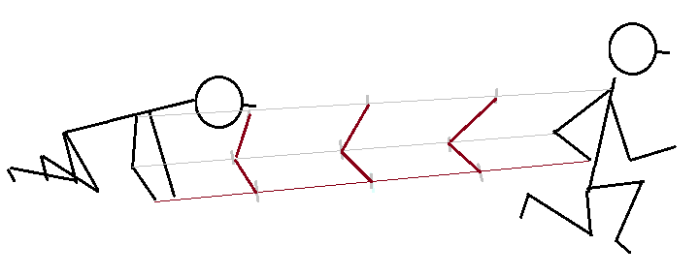

На рисунке ниже показан пример морфинга двух ломаных линий (птица) при t=0.7 (черная при t=0, красная при t=1, результат их морфинга в пропорции 7:3 – синяя, то есть параметр морфинга t=0.7). Обратите внимание на зеленые вспомогательные линии, соединяющие точки исходных полигонов с одинаковыми номерами. Длина зеленой линии делится в пропорции 7 к 3.
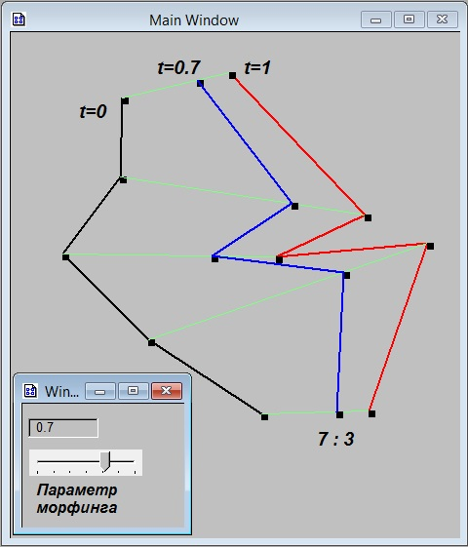

Можно осуществить то же построение геометрическим способом, соединяя точки (х1,у1) и (х2,у2) с одинаковыми номерами прямой линией. Разделите длину каждой соединительной прямой линии на 10 равных частей. Наметьте точку конца 3 и 7 части линии, отмеряя от начальной фигуры (t=0). Соедините все новые точки между собой в том же порядке, как на исходном рисунке.
Если одна фигура нарисована одним цветом, а другая – другим цветом, то как вычислить цвет промежуточной фигуры?
Продумайте алгоритм получения множества промежуточных положений двух фигур из N точек в зависимости от значения t, которое меняется в цикле от 0 до 1. Для плавного преобразования фигуры из начального положения в конечное положение примите шаг изменения dt=0.01, t:=t+dt, N=100.

Смешайте аналогичным способом три фигуры между собой в пропорции 1:3:2. Фигуры нарисуйте самостоятельно (например, прямоугольник, вазочка, полумесяц). Напишите формулу. Рассчитайте положение и цвет промежуточной фигуры.

Постройте в своей тетради матричную запись команды преобразования «морфинг» из матричных заготовок.
X’ | Y’ | 1

X_{нач} | Y_{нач} | 0
x_{кон} | y_{кон} | 0
0 | 0 | 1

1-t | t | 1
X | Y | 1

Решите задачу. Заданы прямые линии: y=0, y=1, x=0, x=1 и точка с координатами (1.5, 0.5). Постройте методом Лайминга кривую линию, проходящую через заданную точку, смешивая заданные прямые аддитивным и мультипликативным морфингом. Найдите значение t. Приведите формулы, результат (уравнение кривой) и ее изображение на рисунке.

Задание 8

Программирование (2.5D)
Дополняем разрабатываемый графический редактор третьей координатой. Нажимая на точку на изображении в рабочем поле, активируем диалог, в котором пользователь может задать третью координату в дополнение к двум ранее имеющимся.
Интерфейс реализации - любой (цифровое задание третьей координаты, переход в перпендикулярную плоскость XOZ и манипуляции в ней и т.п.).
Подправьте статусную строку с учетом появления третьей координаты.

Проектирование
Используя формулы В-III-сплайна (приведены ниже), рассчитайте положение сглаженной им линии полигона.
a3:=(-x_{i}+3*(x_{i+1}-x_{i+2})+x_{i+3})/6
a2:=(x_{i}-2*x_{i+1}+x_{i+2})/2
a1:=(x_{i+2}-x_{i})/2
a0:=(x_{i}+4*x_{i+1}+x_{i+2})/6
b3:=(-y_{i}+3*(y_{i+1}-y_{i+2})+y_{i+3})/6
b2:=(y_{i}-2*y_{i+1}+y_{i+2})/2
b1:=(y_{i+2}-y_{i})/2
b0:=(y_{i}+4*y_{i+1}+y_{i+2})/6
x:=((a3*t+a2)*t+a1)*t+a0
y:=((b3*t+b2)*t+b1)*t+b0
Во внутреннем цикле для фиксированной четверки точек с номерами (n, n+1, n+2, n+3), перебирая шагом dt значения t от 0 до 1, вычисляем значения x(t) и y(t) при различных значениях t и строим фрагмент сплайна, соответствующий четверке выбранных текущих точек.
Во внешнем цикле, перебирая шагом 1 четверки точек: (1,2,3,4), (2,3,4,5), (3,4,5,6), (4,5,6,1), (5,6,1,2), (6,1,2,3), строим последовательность фрагментов сплайна, переходя от одного фрагмента к другому.
На практическом занятии рекомендуется для расчетов воспользоваться Excel.
На листке в клетку с двухмерной системой координат поставьте 6-10 точек. Пронумеруйте точки по порядку. Соедините точки по порядку прямыми линиями (полигон). Замкните полигон (соедините первую и последнюю точку полигона).
На рисунке (ниже) показан пример реализованного сплайна В-III (красная линия) по полигону (черная линия). Исходные точки (n=10), заданные пользователем, показаны синим цветом.
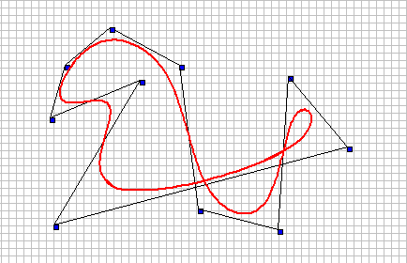
Постройте матричную запись преобразования, соответствующего операции сглаживания матрицы данных В-III сплайном, для трехмерной линии. Укажите на генетическую связь между морфингом и сплайнами.

Задание 9

Проектирование (фрактальная геометрия)

Мы изучили классические способы построения изображений – аффинную геометрию. Цель компьютерной графики – точность и реалистичность. Но обе цели противоречат друг другу. Нарисовать лицо прямыми линиями невозможно. Нарисовать трехмерное пространство на плоскости без искажений невозможно. Поэтому, освоив классический способ, мы начали его улучшать, двигаясь в сторону реалистичности.
Все, что нас окружает, – фракталы: растения, горы, трава, облака, наша речь, береговая линия моря, ржавчина. Поэтому умение строить фракталы обеспечивает реалистичность изображения.
Фрактал – это бесконечная самоподобная фигура. Представить себе можно фрактал как бесконечно изрезанную линию или поверхность. Последние научные публикации говорят о том, что и вся Вселенная, в которой мы живем, – фрактал.
Фрактал имеет чаще всего дробное значение размерности, в отличие от традиционных представлений 2-х или 3-х мерных пространств. Фрактал повторяет самого себя сколько бы мы не углублялись в его микроструктуру. Именно его свойство быть бесконечным, порождает различные парадоксы.
Построим фрактал. Для примера возьмем дерево.
Задайте набор параметров дерева (угол ветвления, угол вращения, вероятность ветвления) и их разброс.
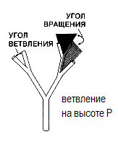
Параметры дерева для случая 3D

Разыгрывая случайные числа с учетом разброса углов, вычислите для каждой будущей ветки и итерации конкретные значения этих параметров. Разыграйте случайное число в соответствии с заданным параметром вероятности ветвления, определите, на каком расстоянии от предыдущей ветки «вырастет» новая ветвь. Нарисуйте соответствующую ветвь.
Метод генерации случайных чисел с заданной вероятностью появления приведен ниже.
Если пользователю потребуется, чтобы случайное число x находилось в интервале (a; b), отличном от (0; 1), нужно воспользоваться формулой x = a + (b – a) · r, где r — случайное число из интервала (0; 1).
Такие числа предоставляют стандартные датчики случайных чисел, встроенные в большинство языков программирования. Законность данного преобразования демонстрируется на рисунке ниже.
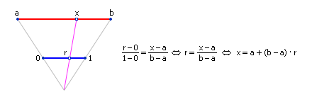

Схема перевода числа из интервала (0; 1) в интервал (a; b)
Теперь x — случайное число, равномерно распределенное в диапазоне от a до b.
Случайное событие подразумевает, что у некоторого события есть несколько исходов и то, который из исходов произойдет в очередной раз, определяется только его вероятностью. То есть исход выбирается случайно с учетом его вероятности.
Например, допустим, что нам известна вероятность выпуска бракованных изделий P_{б} = 0.1. Смоделировать выпадение этого события можно, разыграв с помощью генератора случайных чисел равномерно распределенное случайное число из диапазона от 0 до 1 и установив, в какой из двух интервалов (от 0 до 0.1 или от 0.1 до 1) оно попало (см. рисунок). Если число попадает в диапазон (0; 0.1), то выпущен брак, то есть событие произошло, иначе — событие не произошло (выпущено кондиционное изделие). При значительном числе экспериментов частота попадания чисел в интервал от 0 до 0.1 будет приближаться к вероятности P = 0.1, а частота попадания чисел в интервал от 0.1 до 1 будет приближаться к P_{к} = 0.9.
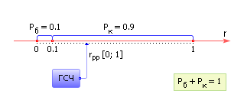

Схема использования генератора случайных
чисел для имитации случайного события
Фрагмент алгоритма представлен ниже.
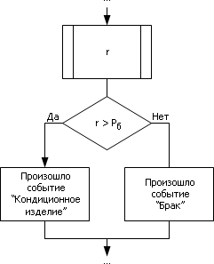

Блок-схема алгоритма
имитации случайного события
Заметим, что не важно, как вы расположите на отрезке [0; 1] интервал P_{б} — в начале или в конце, поскольку метод Монте-Карло учитывает только частоту попадания случайных точек в интервал, а она зависит только от величины интервала и не зависит от его месторасположения.

Постройте на листе бумаги 2D-дерево (5 рекурсий). Определите его тип. Примеры деревьев и процесса их построения приведены ниже.
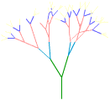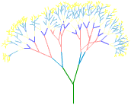
Дерево в процессе построения (третья, шестая и восьмая рекурсия) в 2D

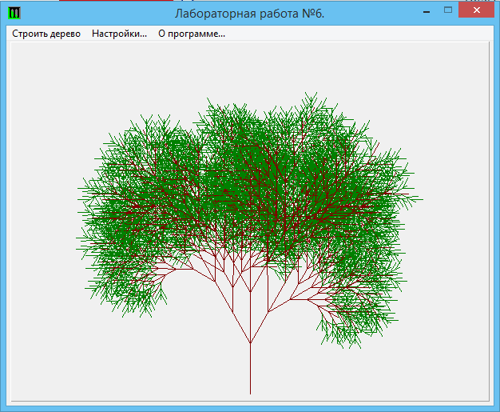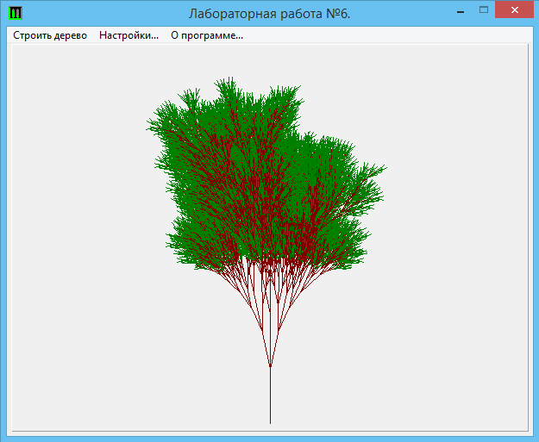
Дерево (угол=30 град., P=0.85, 7 рекурсий) Дерево (угол=12 град., Р=0.85, 8 рекурсий)

Ниже на рисунке показаны несколько вариантов деревьев с разными наборами параметров.

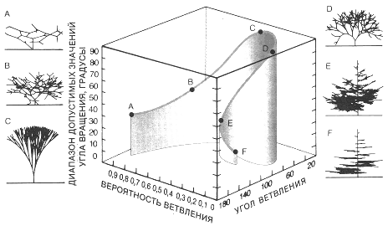
В пространстве трех параметров построены различные типы деревьев
из различных климатических зон Земли

Если Вам интересно (по желанию), можете вывести самостоятельно уравнение линии земной растительности, которая показана на рисунке: G(P,A,B)=0, где Р – вероятность ветвления, А – угол ветвления, В – угол вращения.
Вид дерева зависит от получаемого им количества солнечной энергии S, влажности в данной местности W, ветровой нагрузки V. Используя знания по географии и биологии, по желанию можете построить уравнения P=Q(S,W,V), A=F(S,W,V), B=R(S,W,V), показывающее распределение растительности по климатическим зонам Земли (пример на рисунке).
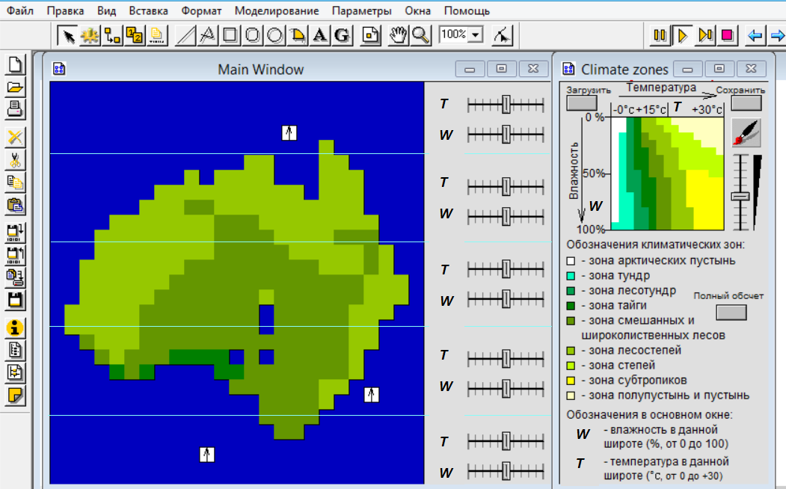
Пример «Связь климатических зон с параметрами климата» - расчет видов растительности, произрастающих на отдельных территориях в зависимости от влажности и температуры климатической зоны.

Постройте дерево цепочечной грамматикой.
Возьмем для примера следующие правила подстановки:
0 -> 1[0]1[0]1
1 -> 11
[ -> [
] -> ]
Возьмем начальный символ:
0
Графическая интерпретация:
0 – изображаем веточку с листиком на конце 
1 – изображаем веточку без листика
[ - начало развилки, ответвление
] – конец веточки, конец развилки

Нулевая итерация.
Цепочка имеет вид: 0
Изображение:


Первая итерация. Начинаем подстановку. Вместо начального символа согласно правилам получаем следующую последовательность символов:
0 -> 1[0]1[0]1
Так как больше во входной последовательности символов нет, то итерация заканчивается.
Графическая интерпретация получившегося дерева:
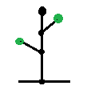

Вторая итерация. Просматривая символы новой последовательности, используя принятые выше правила подстановки, получаем:
1[0]1[0]1 -> 11[1[0]11[0]1]11[1[0]11[0]1]11
Подчеркиванием для наглядности здесь выделены группы замещенных символов.
Графическая интерпретация получившегося дерева имеет вид:
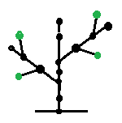
Подумайте, как изменить правила грамматики, чтобы дерево выглядело так, как показано на рисунке:
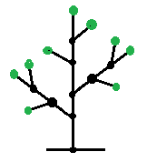

Выполните третью итерацию самостоятельно. Нарисуйте в тетради карандашом дерево на третьей итерации. Примените при отрисовке приемы повышения реалистичности: подмешивание случайных чисел в значения углов и координат точек ветвления (реализация вероятности ветвления), использование цвета как функции от номера итерации, использование стиля линии (например, толщина линии) как функции от номера итерации, сглаживание, морфинг и так далее (придумайте еще).
Напишите программу, рисующую различного вида деревья методом фрактальной геометрии.

Просмотрите видео лекции «Фрактальная геометрия».
Постройте в тетради трехмерный ландшафт (4 итерации), используя генераторы случайных чисел. Основным приемом построения ландшафта является триангуляция (разбиение на треугольники) сложной поверхности. На рисунках ниже видно построение сложной поверхности рекурсией треугольника.
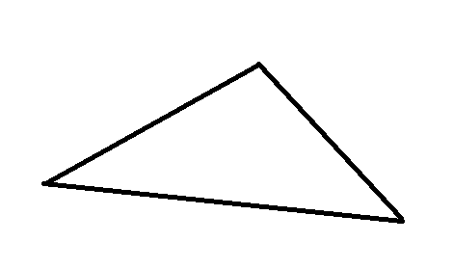 |  | 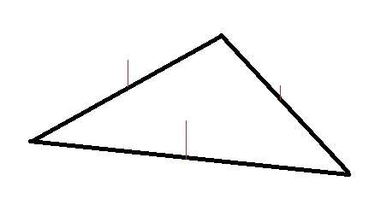
Первая итерация, строим треугольник, длины сторон - случайны |  | Поднимаем с середин сторон исходного треугольника высо’ты случайной длины
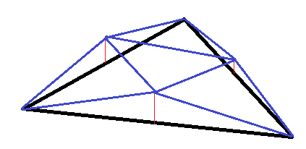 |  | 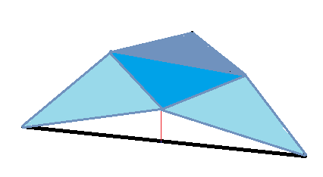
Соединяем вершины новых треугольников с вершинами старого |  | Подкрашиваем рисунок, готовимся аналогично разбить новые четыре треугольника

По мере увеличения номера рекурсии в исходном треугольнике со случайной длиной его сторон строятся новые 4 вложенных треугольника с привязкой одной из вершин каждого из них к соответствующей вершине треугольника с предыдущей рекурсии. Две остальные вершины случайным образом приподнимаются (опускаются) над плоскостью предыдущего треугольника.

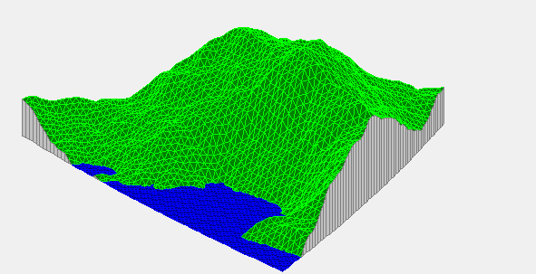 |  | 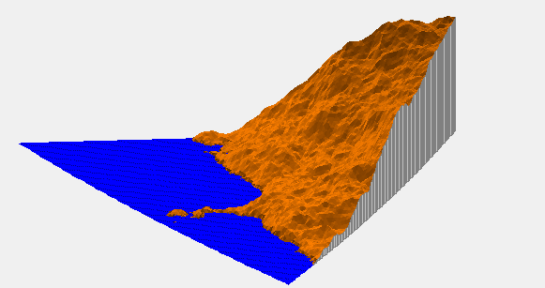
Горный ландшафт, видны треугольники 7-ой итерации |  | Ландшафт с удалением невидимых линий и наложением светотени (8 итераций)

Реалистичность фигуре придает использование генераторов случайных чисел. Они могут влиять на цвет треугольника (темно-зеленые - внизу, имитирующие растительность, серые – выше, имитирующие скальную породу, белые, имитирующие вечные снега на вершинах гор). Подмешивание случайности в величину высоты – дает эффект сложности рельефа местности. Меняя постепенно толщину и цвет линий (от темно-коричневого до светло-зеленого) при построении ветвей дерева в зависимости от итерации, мы имитируем кору ствола и молодые листья на недавних побегах ветвей. Подмешивают случайную компоненту в значение угла. Все это приемы повышения реалистичности.

Продумайте алгоритм построения «неземного» дерева, ландшафта, волнующейся воды, ржавчины, травы и т.д..

Еще один фрактал - Коха. Рассмотрите его внимательно. Научитесь его строить. Посмотрите как рассчитаны его периметр, площадь, размерность.
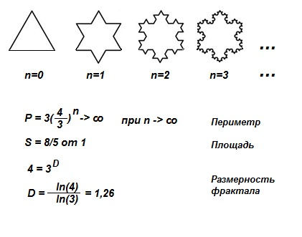
Обратите внимание на то, что при бесконечном периметре этой фигуры ее площадь - конечное число. И при этом сама линия, образующая эту фигуру, нигде не пересекает саму себя. Источником такого парадокса является бесконечность.

Постройте фрактальное пространство на примере ковра Серпинского. Разделите квадрат на девять равных квадратов и выкиньте средний квадрат. Оставшиеся восемь квадратов разделите снова на 9 равных квадратов меньшего размера. И снова выкиньте квадраты, находящиеся в середине разбиения. Продолжайте процедуру до бесконечности. А именно до размера пикселя экрана.
Получилась интересная фигура – в ней нет ни одного целого кусочка плоскости с какой-либо площадью. Практически это линия. Поэтому, очевидно, что размерность ее не 2. Но сколько?
Найдите размерность получившейся фигуры. Так как мы заменяем 9 квадратов на 8, то известное выражение площади квадрата в двухмерном пространстве: 3²=9 заменяется на 3^{D}=8. Найдите отсюда значение D. Это и будет размерность фрактала Серпинского.
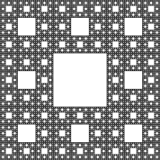
Рисунок – Ковер Серпинского

Фрактал не обязательно должен быть регулярным. Скорее даже наоборот, большинство фракталов – нерегулярные структуры.
